Общество с ограниченной ответственностью
“1С-Медицина-Регион”
Контракт № 31/24 от 27.04.2024 года
Рабочая документация

Информационная система управления ресурсами медицинских организаций Тюменской области

ЭТАП № 1
Развитие Системы в части функционала первой группы задач

ПОЛЬЗОВАТЕЛЬСКАЯ ИНСТРУКЦИЯ

СЭМД «Протокол на случай выявления у больного запущенной формы злокачественного новообразования»

На 4 листах

г. Тюмень
2024 г.

ООО «1С-Медицина-Регион».
Контракт № 31/24 от 27.04.2024 года на выполнение работ по развитию (модернизации) Государственной информационной системы управления ресурсами медицинских организаций Тюменской области. Этап № 1. Развитие Системы в части функционала первой группы задач.
1 Основание разработки инструкции
Основанием для разработки данного документа является Контракт № 31/24 от 27.04.2024 года на выполнение работ по развитию (модернизации) Государственной информационной системы управления ресурсами медицинских организаций Тюменской области, а именно: раздел Технического задания (приложение № 1 к Контракту) п.3.1.2. Мероприятие «Разработка функционала Системы и проведение испытаний», Этапа № 1. Развитие в части функционала первой группы задач, Приложения № 2 «Требования первой группы задач развития информационной системы управления ресурсами медицинских организаций Тюменской области».

2 Пользовательская настройка Системы
От пользователя никаких настроек системы не требуется.
3 Пользовательская инструкция
Войти в базу МИС под правами «Врач амбулатории (СМП)» в подсистему «Контроль исполнения» - «АРМ врача Поликлиника». В перечне записанных пациентов выбрать пациента и перейти во вкладку «Приемы», выбрать случай и добавить посещение (либо открыть новый случай). На вкладке «Приемы» в группе направлений выбрать блок «Документы канцер-регистра» и перейти на форму создания МД «Протокол на случай выявления у больного запущенной формы злокачественного новообразования» (Рис. 1).
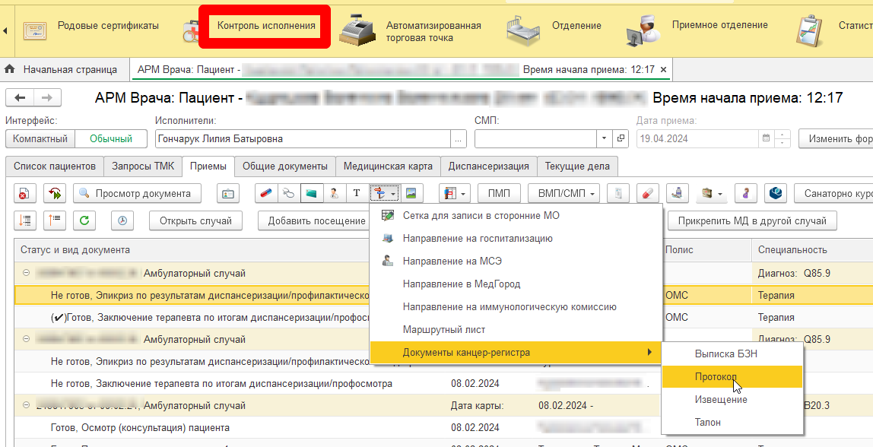
Рисунок 1 – Формирование МД «Протокол на случай выявления у больного запущенной формы злокачественного новообразования» в «Арм врача Поликлиника»
Войти в базу МИС под правами «Врач амбулатории (СМП)» в подсистему «Контроль исполнения» - «Канцер-регистр» - «Рабочее место для работы с Канцер-регистром». На открывшейся форме в таблице «Протокол на случай выявления запущенной формы ЗНО» нажать кнопку «Создать» и перейти на форму создания МД «Протокол на случай выявления у больного запущенной формы злокачественного новообразования» (Рис. 2).
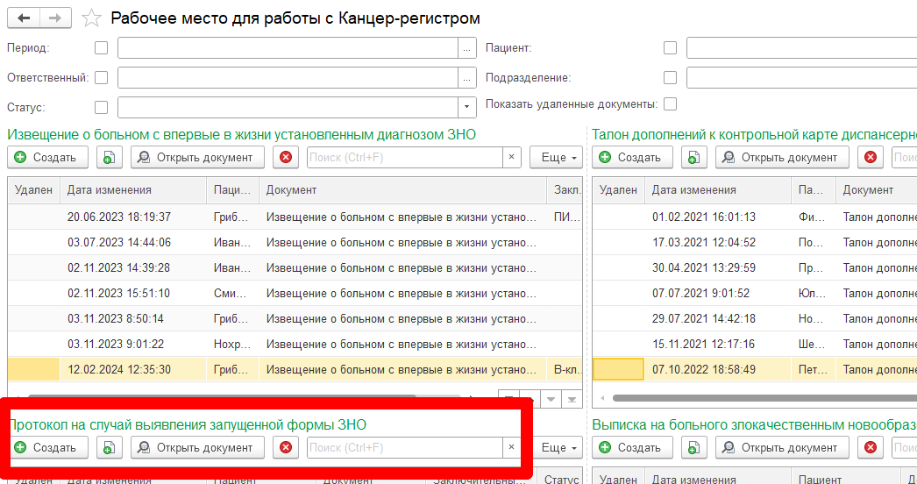
Рисунок 2 – Формирование МД «Протокол на случай выявления у больного запущенной формы злокачественного новообразования» из Канцер-регистра

На форме создания документа заполнить необходимые поля, нажать кнопку «Провести и закрыть», подписать документ ЭЦП (рис.3).
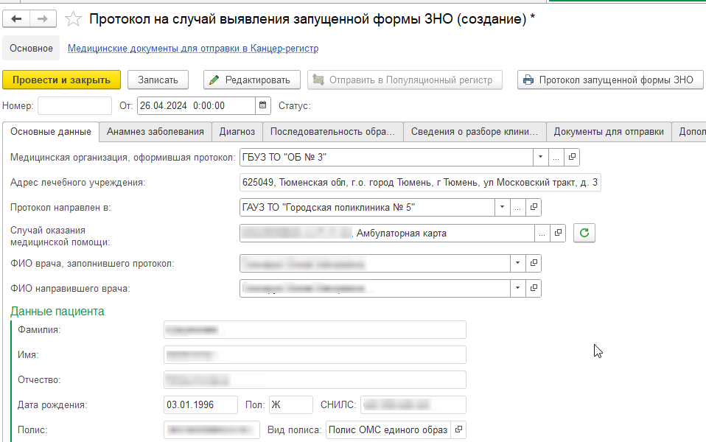
Рисунок 3 – Форма создания МД «Протокол на случай выявления у больного запущенной формы злокачественного новообразования»

После отработки РЗ «Федеральные веб-сервисы РЭМД. Установка статусов» сотруднику с соответствующими полномочиями в подсистеме «Медицинская организация» открыть дополнительную обработку «Массовое подписание МД» и подписать документ с помощью ЭЦП МО.

Посредством РЗ «Федеральные веб-сервисы РЭМД. Установка статусов» и «Отправка заявок на регистрацию документов в РЭМД» происходит отправка сформированного СЭМД «Протокол на случай выявления у больного запущенной формы злокачественного новообразования» в РЭМД.

